题目  
第一题：OPPO官网响应式+流式效果 复杂版(实现以下截图部分即可)

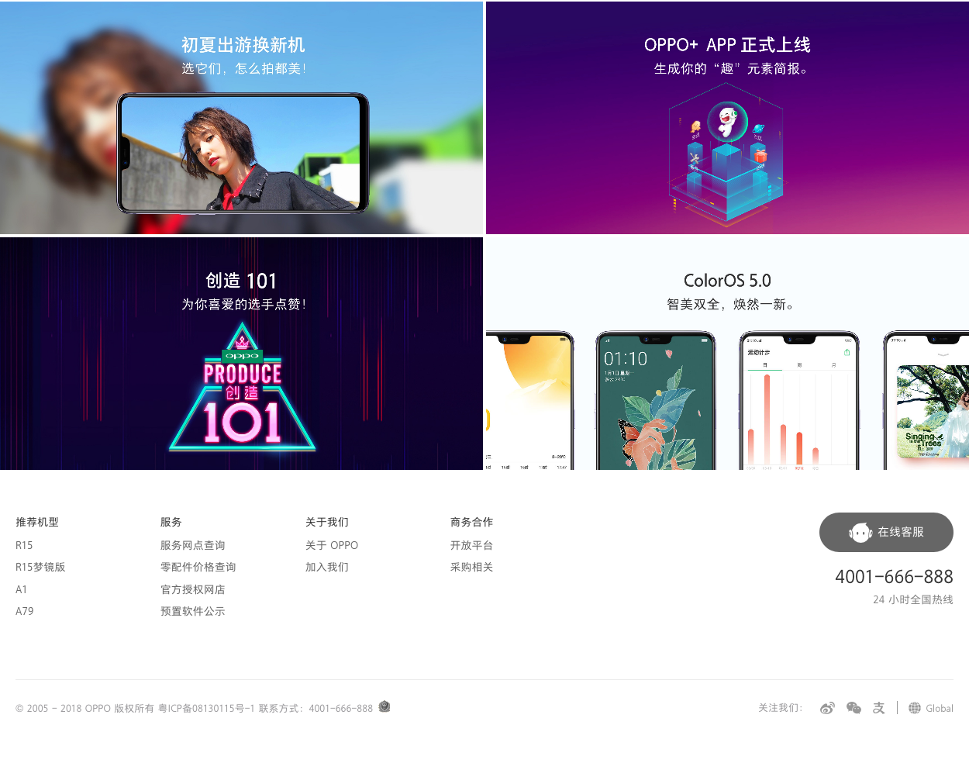

图一

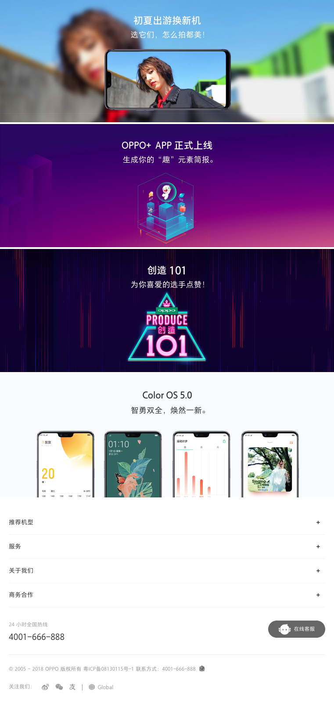

图二

作业目标及能力提升

1. 掌握响应式布局
2. 掌握流失布局

解题思路

1. 从上到下依次布局, 根据所学标签的特性, 使用对应的标签
2. 先布局出来一套布局, 再布局另外一套.